О порядке применения постановления Совета Министров Республики Беларусь от 6 ноября 2013 г. № 957

Актуальные вопросы формирования и корректировки перечня неиспользуемых (неэффективно используемых) капитальных строений (зданий, сооружений), их частей
и земельных участков (частей земельных участков), на которых
они расположены, расположенных на территории Минской области,
в отношении которых увеличивается ставка налога
на недвижимость, земельного налога либо размер арендной платы
за земельные участки (части земельных участков)

Документ, регламентирующие порядок утверждения
и формирования перечня.

– Налоговый кодекс Республики Беларусь (далее – НК РБ);
– Указ Президента Республики Беларусь от 1 марта 2010 г. № 101
«О взимании арендной платы за земельные участки, находящиеся
в государственной собственности» (далее – Указ № 101);
– положение о порядке и условиях утверждения перечня неиспользуемых (неэффективно используемых) капитальных строений (зданий, сооружений), их частей и земельных участков (частей земельных участков), на которых они расположены, утвержденное постановлением Совета Министров Республики Беларусь от 6 ноября 2013 г. № 957 (далее – Положение № 957);
– решение Минского областного Совета депутатов
от 14 декабря 2012 г. № 193 «О налоге на недвижимость»;
– решение Минского областного Совета депутатов
от 12 февраля 2016 г. № 119 «О земельном налоге»;
– решение Минского облисполкома от 10 июня 2016 г. № 579
«Об арендной плате за земельные участки»;
– решение Минского областного Совета депутатов
от 29 июня 2016 г. № 143 «О неиспользуемых (неэффективно используемых) капитальных строениях (зданиях, сооружениях),
их частях и земельных участках (частях земельных участков),
на которых они расположены».

Критерии (виды) объектов, не подлежащих включению
в перечень, установленные решением
Минского областного Совета депутатов от 29 июня 2016 г. № 143.

Капитальные строения (здания, сооружения), их части
и земельные участки (части земельных участков), на которых
они расположены:
– находящиеся на капитальном ремонте, реконструкции, реставрации в период нормативных сроков строительства, установленных проектной документацией, при наличии документов, подтверждающих проведение указанных работ;
– юридических лиц и индивидуальных предпринимателей, находящихся в процедурах экономической несостоятельности (банкротства);
– находящиеся в собственности Минской области
и ее административно-территориальных единиц и признаваемые
в установленном порядке материальными историко-культурными ценностями, включенные в Государственный список историко-культурных ценностей Республики Беларусь, по перечню
таких ценностей, утвержденному Советом Министров Республики Беларусь;
– организаций, относящихся к системе райагросервисов,
при наличии утвержденного бизнес-плана – на период его реализации;
– выставленные на аукционы более трех раз и не проданные
в результате признания этих аукционов несостоявшимися в связи
с тем, что для участия в аукционе не было подано ни одного заявления или ни один из участников не явился на аукцион, – в течение двух лет
с даты проведения последних торгов.

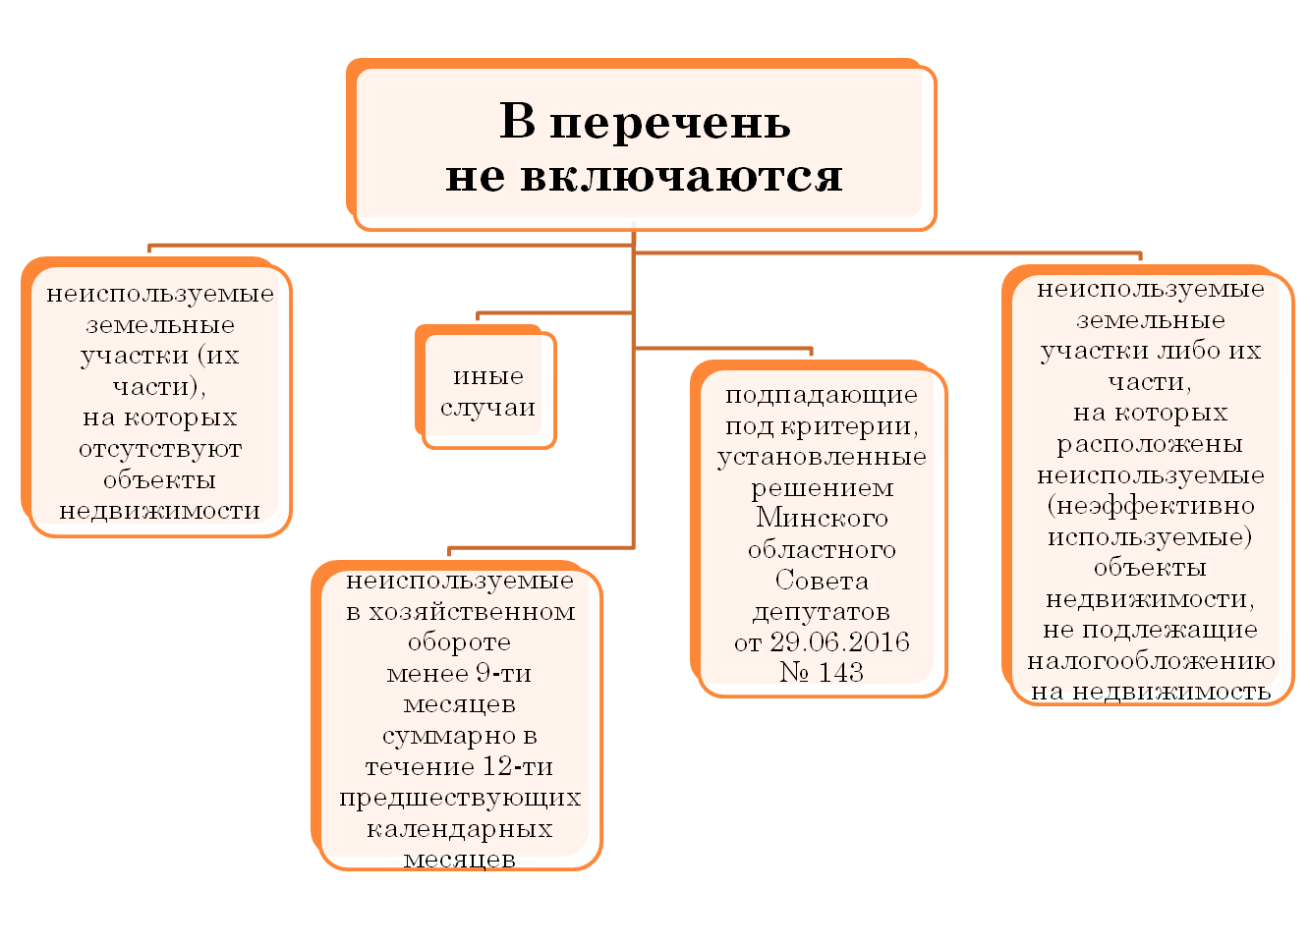

В соответствии с частью 8 статьи 188 и частью 8 статьи 201¹ НК РБ решения местных Советов депутатов об увеличении соответствующих ставок налога на недвижимость и земельного налога,
не распространяются на:
– организации и индивидуальных предпринимателей, которым изменен установленный законодательством срок уплаты налогов, сборов (пошлин) и пеней;
– организации, осуществляющие эксплуатацию жилищного фонда
и (или) предоставляющие жилищно-коммунальные услуги населению;
– газоснабжающие и энергоснабжающие организации, оказывающие услуги населению по газо- и электроснабжению;
– организации, получающие субсидии из бюджета;
– а также организации, реализующие планы модернизации,
при условии их включения в перечень организаций, которым Советом Министров Республики Беларусь определены показатели эффективности развития согласно планам модернизации.

Исчисление и уплата налогов.

Исчисление и уплата налога на недвижимость и земельного налога по увеличенным ставкам в соответствии с частью шестой статьи 188
и частью пятой статьи 201¹ НК РБ, а также арендной платы
в увеличенном размере согласно части двенадцатой подпункта 1.15 пункта 1 Указа № 101, производятся с 1-го числа первого месяца квартала, следующего за кварталом, в котором соответствующее решение принято.
Исчисление и уплата налога на недвижимость и земельного налога по увеличенным ставкам в соответствии с частью шестой статьи 188
и частью шестой статьи 201¹ НК РБ, а также арендной платы
в увеличенном размере согласно части двенадцатой подпункта 1.15 пункта 1 вышеуказанного Указа № 101, прекращаются с 1-го числа первого месяца квартала, следующего за кварталом, в котором принято решение об исключении объектов недвижимости из перечня.

Плательщики налогов.

Плательщиками соответствующих налогов и арендной платы
за земельные участки признаются физические лица и организации.
У физических лиц (в соответствии с абзацем пятым части второй пункта 1 статьи 185 НК РБ) объектом налогообложения налогом
на недвижимость признаются капитальные строения (здания, сооружения), их части (доли в праве собственности):
– принадлежащие им на праве собственности);
– принятые по наследству.
Например, физическое лицо приобрело в декабре 2017 г.
на основании договора купли-продажи объект недвижимости. Государственная регистрация перехода права собственности к новому владельцу была произведена в территориальном органе
по государственной регистрации недвижимого имущества, прав
на него и сделок с ним в марте 2017 г.
В соответствии с пунктом 3 статьи 189 НК РБ налог на недвижимость в отношении капитальных строений (зданий, сооружений), их частей, принадлежащих физическим лицам, исчисляется налоговым органом с 1-го числа месяца, следующего
за месяцем, в котором возникло право собственности на капитальное строение (здание, сооружение), его часть либо открыто наследство
в отношении капитальных строений (зданий, сооружений), их частей, принятых по наследству;
Следовательно, с апреля 2017 г. новый собственник указанного объекта становится плательщиком налога на недвижимость
в отношении такого объекта.
Право собственности на капитальное строение (здание, сооружение), его часть, которое принадлежит физическому лицу или нескольким физическим лицам, в установленном порядке не зарегистрировано, налог на недвижимость исчисляется физическому лицу, в чьем владении, пользовании или собственности находится земельный участок, на котором расположено такое капитальное строение (здание, сооружение), его часть (часть 6 пункта 3 статьи 189 НК РБ).
Например:
№ 1. Физическое лицо приобрело объект недвижимости
не зарегистрированный в территориальном органе по государственной регистрации недвижимого имущества, прав на него и сделок
с ним. Земельный участок, на котором расположено данный объект, предоставлен физическому лицу в аренду. Следовательно, плательщиком соответствующих налогов и арендной платы за земельный участок признается физическое лицо, которому предоставлен данный земельный участок.
№ 2. Физическое лицо приняло по наследству объект недвижимости после умершего 13 октября 2017 г. гражданина. Свидетельство о праве на наследство физическое лицо получило 20 апреля 2018 г. Плательщиком налога на недвижимость в отношении объекта, принятого по наследству, физическое лицо становится с ноября 2017 г.
(с 1-го числа месяца, следующего за месяцем, в котором открыто наследство) пункт 3 статьи 189 НК РБ.

Плательщиками налога на недвижимость по общему правилу признаются организации, являющиеся собственниками капитальных строений (зданий, сооружений), их частей, а также организации,
у которых объекты недвижимости находятся в хозяйственном ведении или оперативном управлении (в соответствии с абзацем 2 части 1 пункта 1 статьи 185 НК РБ).
Например.
У частного унитарного предприятия, учредителем которого является физическое лицо, в хозяйственном ведении находится объект недвижимости.
Плательщиком соответствующих налогов на объекты в данном случае является унитарное предприятие, которому объект недвижимости принадлежит на праве хозяйственного ведения.
Кроме того согласно пункту 6 статьи 184 НК РБ по капитальным строениям (зданиям, сооружениям), их частям, подлежащим государственной регистрации, до их государственной регистрации плательщиком признается организация, у которой такие объекты состоят на учете (находятся на балансе).
Например.
В марте 2018 г. общество по договору купли-продажи приобрело объект недвижимости и в марте приняло его на баланс. В мае 2018 г.
в территориальном органе по государственной регистрации недвижимого имущества, прав на него и сделок с ним зарегистрирован переход прав. С какой даты организация будет считаться плательщиком налогов по такому объекту?
В соответствии с НК РБ налог на недвижимость в отношении капитального строения полученного в течение года организации исчисляется на 1-е число первого месяца квартала, следующего
за кварталом, в котором такое имущество было получено. В нашем случае объект недвижимости общество приняло на баланс в марте 2018 г., т.е. в I квартале. Поэтому организация будет считаться плательщиком налога на недвижимость с 1-го месяца II квартала,
т.е. с апреля 2018 г. Не имеет значения, когда зарегистрировали переход прав.

Особенности включения отдельных категорий объектов.

Согласно пункту 3 статьи 302 НК РБ уплата единого налога
для производителей сельскохозяйственной продукции заменяет уплату налогов, сборов (пошлин), арендной платы за земельные участки, находящиеся в государственной собственности. Таким образом, организации в период применения единого налога не признаются плательщиками налога на недвижимость, в том числе в отношении неиспользуемых (неэффективно используемых) капитальных строений, земельного налога, а также не уплачивают плату за земельные участки, находящиеся в государственной собственности. По рекомендациям инспекции Министерства по налогам и сборам Республики Беларусь по Минской области и Министерства финансов объекты организаций, применяющих единый налог не следует включать в перечень.
Объекты незавершенного строительства не подлежат включению
в перечень, поскольку их строительство не завершено и не произведена регистрация в качестве капитального строения (здания, сооружения)
в едином государственном регистре недвижимого имущества, прав
на него и сделок с ним.
Капитальные строения (здания, сооружения), законсервированные
в порядке, установленном Советом Министров Республики Беларусь, освобождаются от налога на недвижимость без каких-либо ограничений (пункт 7 статьи 186 НК РБ).
Согласно пункту 24 Положения о порядке консервации основных средств, утвержденного постановлением Совета Министров Республики Беларусь от 22 мая 2003 г. № 683, решение о консервации имущества, относящегося к основным средствам и находящегося в частной собственности, принимается в порядке, установленном собственником, по согласованию с райгорисполкомом, на территории которого находятся основные средства, сроков их консервации, с последующим уведомлением облисполкома. В случаях нарушения указанного пункта Положения в части неуведомления облисполкома, объекты недвижимости не подпадают под законсервированные в порядке, установленном Советом Министров Республики Беларусь и подлежат включению в перечень.

Исключение объектов недвижимости из перечня.

Исключаются объекты недвижимости из перечня в случаях:
– вовлечения их в хозяйственный оборот (пункт 7 Положения
№ 957);
– сноса (уничтожения);
– отнесения к критериям, установленным в решении Минского областного Совета депутатов от 29 июня 2016 г. № 143.
Исключение объектов из перечня является административной процедурой, осуществляемой облисполкомом.
В случае представления заявления об исключении объектов недвижимости из перечня, в котором не соблюдены требования
к его форме или содержанию, уполномоченный орган (в данном случае райгорисполком) вправе отказать в принятии такого заявления (пункт 2 статьи 17 Закона Республики Беларусь от 28 октября 2008 года
«Об основах административных процедур»). Отказ в принятии заявления заинтересованного лица принимается уполномоченным органом (райгорисполкомом) в течение трех рабочих дней со дня регистрации заявления в виде административного решения с возвращением приложенных к заявлению документов, за исключением случаев подачи заявления в электронной форме (пункт 5 статьи 17 Закона). Несоблюдение требования в части формы или срока отказа является нарушением законодательства об административных процедурах, влекущим,
в том числе, возможность применения административной ответственности.

